МИНИСТЕРСТВО ОБРАЗОВАНИЯ И НАУКИ
РОССИЙСКОЙ ФЕДЕРАЦИИ
Федеральное государственное бюджетное образовательное учреждение
высшего образования
«Магнитогорский государственный технический университет им. Г.И. Носова»

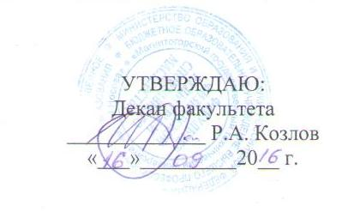

РАБОЧАЯ ПРОГРАММА ДИСЦИПЛИНЫ

Физиология физического воспитания и спорта

Направление 44.03.01 Педагогическое образование

Профиль Физическая культура

Уровень высшего образования – бакалавриат

Программа подготовки – академический бакалавриат

Форма обучения
Заочная

Факультет (институт) | Факультет физической культуры и спортивного мастерства
Кафедра | Спортивного совершенствования
Курс | 4

Магнитогорск
2016г.
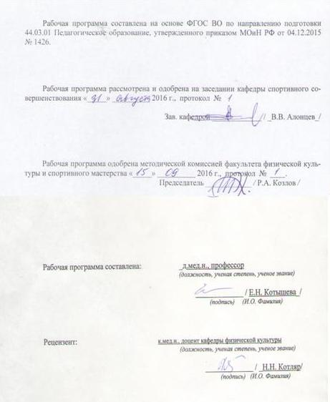

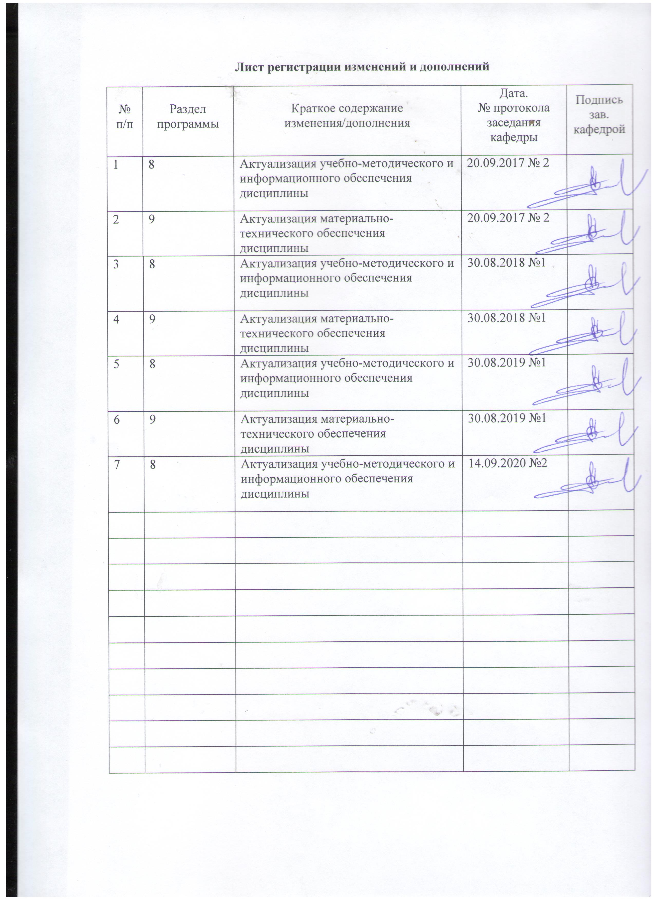

1. Цели освоения дисциплины
Целью освоения дисциплины «Физиология физического воспитания и спорта» является формирование у студентов знаний, умений и навыков в области физиологии для поддержки уровня физической подготовки, обеспечивающий полноценную физкультурную и спортивную деятельность, с учетом социальных, возрастных, психофизических и индивидуальных особенностей, в том числе особых образовательных потребностей обучающихся.

2. Место дисциплины в структуре образовательной программы подготовки бакалавра
Дисциплина «Физиология физического воспитания и спорта» входит в вариативную часть блока 1 дисциплин по выбору (Б1.В.ДВ.13.01).
Для изучения дисциплины необходимы знания (умения, навыки), сформированные в результате изучения дисциплин «Анатомия», «Биохимия», «Биомеханика», «Физиология», «Возрастная анатомия, физиология и гигиена».
Знания (умения, владения), полученные при изучении данной дисциплины, будут необходимы на дисциплинах «Адаптивная физическая культура», «Спортивная медицина», «Лечебная физическая культура и массаж», «Физическая реабилитация».

3. Компетенции обучающегося, формируемые в результате освоения
дисциплины (модуля) и планируемые результаты обучения
В результате освоения дисциплины «Физиология физической культуры и спорта» обучающийся должен обладать следующими компетенциями:

Структурный  элемент  компетенции | Планируемые результаты обучения
ОК – 8
готовностью поддерживать уровень физической подготовки, обеспечивающий полноценную деятельность
Знать | - функциональные изменения в организме при физических нагрузках;  - физиологические характеристики состояний организма при мышечной деятельности (в т.ч. в особых условиях внешней среды);  - закономерности развития физических качеств и двигательных навыков;  - адаптация к физическим нагрузкам и резервные возможности организма;  - физиологические особенности развития тренированности и спортивного отбора
Уметь | - оценивать функциональное состояние отдельных систем организма у лиц, занимающихся физической культурой и спортом
Владеть | - методами оценки морфофункциональных особенностей развития;  - способами контроля динамики морфофункциональных изменений в организме человека при выполнении физической деятельности;  - приемами оценки уровня функционального состояния функциональных систем организма в покое и при мышечной работе;  - методиками проведения физиологических исследований и использования их в практической работе
ОПК – 2
способностью осуществлять обучение, воспитание и развитие с учетом социальных, возрастных, психофизических и индивидуальных особенностей, в том числе особых образовательных потребностей обучающихся
Знать | - физиологические особенности адаптации детей разного возраста  - физиологическое обоснование нормирования физических нагрузок для детей школьного возраста  - возрастные закономерности развития и проявления физиологических функций органов и систем организма в процессе физического воспитания и спорта  - роль физических упражнений в развитии двигательной функции у детей разного школьного возраста
Уметь | - определять функциональное состояние, физическое развитие и уровень подготовленности занимающихся с учетом их пола и возраста, индивидуальных особенностей;  - применять основные методы исследования в сфере физической культуры и спорта для выбора адекватных средств и методов двигательной деятельности с учётом особенностей занимающихся
Владеть | - навыками по определению физиологического состояния органов и систем при учебно-тренировочном процессе с целью адекватного применения тех или иных приемов физического воспитания;
ПК – 1
готовностью реализовывать образовательные программы по учебному предмету в соответствии с требованиями образовательных стандартов
Знать | - физиологические основы физического воспитания и спорта и их применения в образовательной деятельности;  - физиологические основы оздоровительной физической культуры;  - основные физиологические методы исследования в сфере физической культуры и спорта для выбора адекватных средств и методов двигательной деятельности с учётом требований образовательных программ
Уметь | - применять знания по физиологии для планирования и проведения основных видов физкультурно-оздоровительных занятий с детьми, подростками и взрослыми людьми;  - использовать физиологические приемы для медико-биологического и психолого-педагогического контроля состояния организма в процессе проведения физкультурно-спортивных занятий
Владеть | - основными методами, приемами, средствами и способами оценки физиологического состояния лиц, занимающихся различными видами физической культуры и спорта в рамках образовательных программ

4 Структура и содержание дисциплины
Общая трудоемкость дисциплины составляет 3 зачетных единиц 108 акад. часов, в том числе:
– контактная работа – 19,2 акад. часов:
– аудиторная – 16 акад. часов;
– внеаудиторная – 3,2 акад. часов
– самостоятельная работа – 80,1 акад. часов;
– подготовка к экзамену – 8,7 акад. часа.
Раздел/ тема  дисциплины | Курс | Аудиторная  контактная работа  (в акад. часах) |  |  | Самостоятельная работа (в акад. часах) | Вид самостоятельной  работы | Форма текущего контроля успеваемости и  промежуточной аттестации | Код и структурный  элемент  компетенции
Раздел/ тема  дисциплины | Курс | лекции | лаборат.  занятия | практич. занятия
1. Предмет физиологии физического воспитания и спорта, ее цели, задачи и содержание. Связь с другими дисциплинами. Значение знаний по физиологии для научно-обоснованного планирования и проведения физического воспитания в общеобразовательных и профессиональных школах. Основные понятия и термины физиологии спорта. | 4 | 0,5 |  | 1 | 10 | Подготовка к практическому занятию | опрос,  тестирование | ОК-8-зув  ОПК-2-зув  ПК-1-зув
2. Физиология возбудимых тканей, мышечного сокращения и расслабления. Физиологические критерии классификации физических упражнений. Циклические и ациклические движения. Классификация физических упражнений по В.С. Фарфелю. Физиологическая характеристика стереотипных движений. | 4 | 0,5 |  | 2 | 10 | Подготовка к практическому занятию | опрос,  тестирование | ОК-8-зув  ОПК-2-зув  ПК-1-зув
3. Понятие о функциональной системе. Основные свойства функциональной системы: подвижность, изменчивость, нелинейность, адаптивность, многомерность, неполная наблюдаемость. Основные принципы работы функциональной системы. | 5 | 0,5 |  | 1 | 10 | Подготовка к практическому занятию | опрос,  тестирование | ОК-8-зув  ОПК-2-зув  ПК-1-зув
4. Функциональные состояния организма при мышечной работе. Физиология предстартовых состояний. Характеристика состояния готовности, стартовой лихорадки, стартовой апатии. Физиологические реакции организма в период предстартовых состояний. Физиология разминки. Физиологические эффекты разминки. Врабатывание и его физиологические механизмы.  Устойчивое состояние организма при мышечной работе. Виды устойчивых состояний.  Физиология «мертвой точки» и «второго дыхания». Феномен утомления. Центральные и локальные механизмы развития утомления при мышечной работе. | 4 | 1 |  | 1 | 10 | Подготовка к практическому занятию | опрос,  тестирование | ОК-8-зув  ОПК-2-зув  ПК-1-зув
5. Физиологические основы формирования двигательных навыков и техники движения. Высшие и низшие уровни управления движением. Теория Н. А. Бернштейна об управлении движением. Вегетативный компонент обеспечения движением. Моторный компонент обеспечения движением. Врожденные двигательные навыки. Онтогенез формирования двигательных навыков. Понятие о тренируемости. Специфическая тренируемость. Механизмы формирования двигательных навыков. Условнорефлекторный механизм формирования временных связей. | 4 | 1 |  | 1 | 10 | Подготовка к практическому занятию | опрос,  тестирование | ОК-8-зув  ОПК-2-зув  ПК-1-зув
6. Физиологические основы мышечной силы и скоростно-силовых качеств. Механизмы рабочей гипертрофии мышц. | 4 | 1 |  | 1/1 | 10 | Подготовка к практическому занятию | опрос,  тестирование | ОК-8-зув  ОПК-2-зув  ПК-1-зув
7. Физиологические основы выносливости. Аэробная производительность и выносливость. | 4 | 0,5 |  | 1/1 | 10 | Подготовка к практическому занятию | опрос,  тестирование | ОК-8-зув  ОПК-2-зув  ПК-1-зув
8. Физиологическая характеристика состояния тренированности. Расширение максимальных функциональных возможностей физиологических систем. Повышение эффективности функционирования физиологических систем организма. Расширение зоны оптимума и КПД мышечной работы. | 4 | 0,5 |  | 1/1 | 5 | Подготовка к практическому занятию | опрос,  тестирование | ОК-8-зув  ОПК-2-зув  ПК-1-зув
9. Физиологические особенности детского организма и развития физических качеств | 4 | 0,5 |  | 1/1 | 5,1 | Подготовка к практическому занятию | опрос,  тестирование | ОК-8-зув  ОПК-2-зув  ПК-1-зув
Итого по дисциплине |  | 6 |  | 10/4 | 80,1 |  | Экзамен

5 Образовательные и информационные технологии
Используются следующие виды лекций.
- Проблемная лекция. Проблемная лекция начинается с вопросов, с постановки проблемы, которую в ходе изложения материала необходимо решить. При этом выдвигаемая проблема не имеет однотипного готового решения. Данный тип лекции строится таким образом, что деятельность студента по ее усвоению приближается к поисковой, исследовательской. Обязателен диалог преподавателя и студентов.
- Информационные лекции
- Лекция с разбором конкретной ситуации; студенты совместно анализируют и обсуждают представленный материал.
На практических занятиях используются нижеследующие приемы.
- Работа в команде – совместная деятельность студентов в группе под руководством лидера, направленная на решение общей задачи путем творческого сложения результатов индивидуальной работы членов команды с делением полномочий и ответственности.
- Обсуждение реферативных работ.
- Решение ситуационных задач, требующих имитации действий при определенных состояниях.
- Элементы «мозгового штурма».
- Тесты.

6 Учебно-методическое обеспечение самостоятельной работы обучающихся
Перечень тем и заданий для подготовки к экзамену

- Методы исследования физиологических процессов при мышечной деятельности. Значение работ И.М. Сеченова, И.П. Павлова, П.Ф. Лесгафта, А.Н. Крестовникова и других ученых для развития физиологии спорта.
- Адаптация организма к изменению внешних и внутренних условий. Стадии адаптации (тревоги, резистентности, истощения), их характеристика. Дезадаптация.
- Срочная и долговременная адаптация организма к мышечной работе. Механизмы ее развития. Специфические и неспецифические (общие) адаптационные реакции. Стресс.
- Срочная и долговременная адаптация сердечно-сосудистой системы к мышечной работе.
- Срочная и долговременная адаптация дыхательной системы к мышечной работе
- Понятие о физиологическом покое. Виды и краткая характеристика физиологических состояний организма, связанных с мышечной деятельностью.
- Предстартовые реакции, механизм их возникновения. Виды предстартового состояния. Зависимость его от различных факторов. Способы регулирования.
- Разминка, ее физиологическая сущность. Влияние разминки на функции различных систем.
- Врабатывание. Особенности врабатывания двигательного аппарата и вегетативных систем.
- Устойчивое состояние, его виды (истинное, кажущееся), характеристики. Максимальное потребление кислорода (МПК), его определение, зависимость от различных факторов.
- Изменение функционального состояния при «мертвой точке» и «втором дыхании». Механизм их возникновения.
- Утомление, его биологическое значение. Основные факторы развития утомления при мышечной деятельности. Значение работ И.М. Сеченова для теории утомления.
- Фазы развития утомления. Причины и механизмы развития утомления при циклической работе различной интенсивности.
- Механизм развития утомления при ациклической работе, статических напряжениях и нестандартных упражнениях.
- Восстановительные процессы, виды восстановления. Стадии и фазы восстановительного периода.
- Характеристика средств и приемов, ускоряющих восстановительные процессы. Механизм их действия на организм.
- Физиологические процессы в организме при работе максимальной мощности.
- Физиологические процессы в организме при работе субмаксимальной мощности.
- Физиологические процессы в организме при работе большой мощности.
- Физиологические процессы в организме при работе умеренной мощности.
- Физическое качество сила. Ее зависимость от разных факторов. Возрастные особенности развития силы.
- Физическое качество «быстрота». Ее зависимость от разных факторов. Возрастные особенности развития быстроты.
- Физическое качество «выносливость». Ее зависимость от разных факторов. Возрастные особенности развития выносливости.
- Физическое качество «ловкость». Ее зависимость от разных факторов. Возрастные особенности развития ловкости
- Физические качества двигательной деятельности: сила, быстрота, выносливость, ловкость, гибкость. Роль физкультуры и спорта в развитии физических качеств у детей.
- Физиологическая сущность тренировки, как средство совершенствования двигательных навыков, вегетативных рефлексов и психических процессов.
- Педагогические и специфические принципы спортивной тренировки. Периодизация тренировочного процесса, ее физиологическая сущность. Спортивная форма.
- Морфологические и функциональные изменения различных систем организма под влиянием занятий различными видами спорта: опорно-двигательного аппарата; сердечно-сосудистой системы, нервной системы и анализаторов.
- Особенности реакции тренированного и нетренированного организма на дозированную работу. Типы реакций сердечно-сосудистой системы на нагрузку.
- Морфо-функциональные особенности детей и подростков в связи с физическим воспитанием. Сенситивные возрастные периоды, их связь с двигательной функцией.
- Морфо-функциональные особенности людей пожилого возраста. Особенности их тренировки.
- Морфо-функциональные особенности женского организма в связи с занятием спортом.
- Физиологическая характеристика и влияние на организм массовых форм физической тренировки и производственной гимнастики, физкультпауз и физкультминуток.
- Физиологическая характеристика отдельных видов спорта (гимнастики, легкой атлетики, плавания, гребли, баскетбола и др.).

Примерные индивидуальные тестовые домашние задания (ИДЗ):
ИДЗ №1
Отметьте правильные ответы. Функции позвоночника
- защитная
- рессорная
- опорная
- фиксирующая
- двигательная
ИДЗ №2
Дополните
Соединение гемоглобина с кислородом ...
ИДЗ №3
Представьте правильную последовательность фаз сердечного цикла
пауза
- систола желудочков
- систола предсердий

Тематика рефератов
- Основные принципы работы функциональной системы.
- Типы автоматического регулирования функциональной системы.
- Общая классификация физических упражнений.
- Энергетическая характеристика циклических упражнений.
- Классификация физических упражнений по мощности.
- Физиологическая классификация спортивных упражнений.
- Классификация упражнений анаэробной и аэробной мощности, их физиологическая характеристика.
- Теория Н. А. Бернштейна об управлении движением.
- Вегетативный и моторный компонент обеспечения движением.
- Онтогенез формирования двигательных навыков.
- Механизмы формирования двигательных навыков.
- Понятие о рефлекторном «кольце», управление и совершенствование движения.
- Роль ранее закрепленных двигательных навыков в формировании новых движений.
- Понятие о двигательном стереотипе.
- Важнейшие принципы формирования двигательных навыков и техники движения.
- Физиологические характеристики и закономерности, определяющие состояние тренированности.
- Изменение пороговых тренировочных нагрузок как важный принцип повышения тренированности.
- Основные принципы тренировочных нагрузок.
- Эффект суперкомпенсации в тренировочном процессе.
- Разновидности тренируемости.
- Роль наследственных признаков тренируемости.
- Физиология видов спорта (физиология избранного вида спорта).
- Особенности обеспечения физической работоспособности в условиях холода, жары и гипобарической гипоксии.
- Профилактика охлаждений организма.
- Физиологические основы закаливания организма к холоду.
- Физиологические особенности развития физических качеств в онтогенезе.
- Физиологические основы тренировки женщин.

7. Оценочные средства для проведения промежуточной аттестации

а) Планируемые результаты обучения и оценочные средства для проведения промежуточной аттестации:
Структурный элемент  компетенции | Планируемые результаты обучения | Оценочные средства
ОК – 8 готовностью поддерживать уровень физической подготовки, обеспечивающий полноценную деятельность
Знать | - функциональные изменения в организме при физических нагрузках;  - физиологические характеристики состояний организма при мышечной деятельности (в т.ч. в особых условиях внешней среды);  - закономерности развития физических качеств и двигательных навыков;  - адаптация к физическим нагрузкам и резервные возможности организма;  - физиологические особенности развития тренированности и спортивного отбора | Теоретические вопросы  - Сущность и значение процесса возбуждения в тканях. Значение механизма активного трансмембранного транспорта ионов натрия и ионов калия  - Сущность понятий «потенциал покоя» и «потенциал действия». Общая характеристика и причина формирования. Механизм формирования потенциала покоя  - Передача нервного импульса через синапс. Классификация синапсов. Механизм функционирования химического синапса  - Нервный механизм регуляции. Рефлекс как основная форма нервной деятельности.  - Физиологический механизм стресса по концепции Г. Селье. Общий адаптационный синдром  - Современная концепция о физиологических механизмах стресса. Психофизиологические механизмы защиты от сильного стресса  - Физиологическая адаптация и ее значение в спорте. Цена адаптации.  - Физиологические особенности адаптации к физическим нагрузкам. Срочная и долговременная адаптация к физическим нагрузкам.  - Функциональная система адаптации. Механизмы адаптации (приспособления) организма к физическим нагрузкам. Экономичность и ограничение стресс-реакции.  - Адаптационные резервы организма  - Физиологические механизмы, лежащие в основе условного рефлекса. Условия для выработки классического условного рефлекса.  - Безусловные двигательные рефлексы и управление ими. Классификация безусловных рефлексов  - Механизмы формирования и совершенствования двигательных навыков.  - Двигательная память и автоматизация движений.  - Компоненты двигательного навыка.  - Программирование и экстраполяция, стереотипичность и изменчивость двигательного навыка.  - Торможение условных рефлексов. Виды торможения. Значение торможения в двигательных навыках  - Типы высшей нервной деятельности, I и II сигнальная система и учет их в спорте  - Гетерохронность развития движений у детей. Роль физических упражнений в развитии двигательной функции у детей разного школьного возраста  - Управление силовыми, пространственными и временными параметрами движений  - Управление произвольными движениями.  - Классификация физических упражнений, предложенная В. С. Фарфелем  - Основные физические качества (сила, выносливость, быстрота, ловкость, координация, гибкость). Способы их развития.  - Особенности системных механизмов управления движениями. Позы и статическое напряжение. Принцип сенсорной коррекции в управлении движениями.  - Механизмы координации движений. Физиологическая сущность координации  - Особенности соревновательной деятельности. Возникновение эмоций при спортивной деятельности и их влияние на ее результаты  - Физиологическая характеристика предстартовых состояний. Характеристика врабатывания. Характеристика разминки. Характеристика устойчивого состояния. Характеристика «мертвой точки» и «второго дыхания».  - Утомление и восстановление. Определение и основные признаки утомления. Центральные и периферические механизмы утомления. Утомление при разных видах мышечной деятельности. Восстановительные процессы  - Принципы тренировки. Принципы систематичности занятий, постепенного увеличения нагрузки, адекватности физической тренировки, комплексность тренировки.  - Влияние занятий физической культурой и спортом на функциональные изменения в опорно-двигательной системе. Изменение мышц и скелета под влиянием физической нагрузки  - Влияние физических упражнений на кровь и кровообращение  - Изменения показателей дыхательной системы при физических нагрузках  - Влияние физических нагрузок на иммунную систему и процессы терморегуляции  - Влияние физических нагрузок на обмен веществ в мышцах  - Центральная нервная система и нервно-мышечный аппарат в условиях физической нагрузки  - Предмет физиологии физического воспитания и спорта, ее цели, задачи и содержание. Связь с другими дисциплинами.  - Значение знаний по физиологии для научно-обоснованного планирования и проведения физического воспитания в общеобразовательных и профессиональных школах.  - Основные понятия и термины физиологии спорта.  - Показатели тренированности организма. Характеристика процесса тренировки и состояния тренированности.
Уметь | - оценивать функциональное состояние отдельных систем организма у лиц, занимающихся физической культурой и спортом | Примерные практические задания  - На основе представленного рисунка дать разъяснения о сущности потенциала действия в возбудимых тканях.  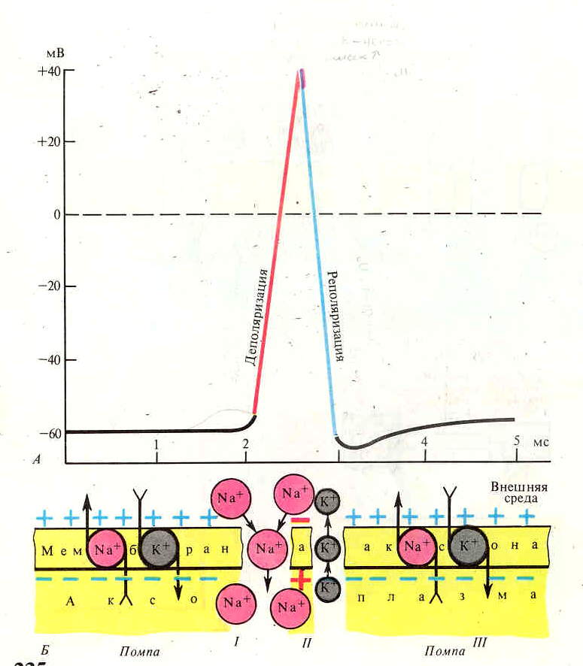  - Используя рисунок, разъясните механизм передачи возбуждения в химическом синапсе  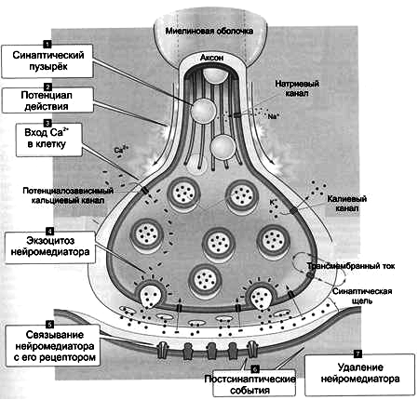  - Используя схему, разъясните суть иерархического управления в двигательных системах на примере целенаправленной ходьбы  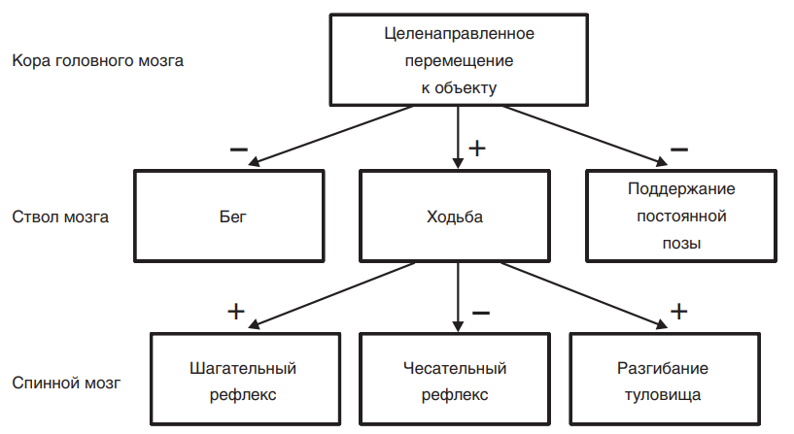  - Методика оценки состояния сердечно-сосудистой системы спортсмена по частоте сердечных сокращений и артериальному давлению  - Методика оценки вегетативного баланса с помощью вычисления индекса Кердо  - Методика оценки динамики частоты сердечных сокращений после физических нагрузок  - Методика оценки скорости восстановления сердечно-сосудистой системы после мышечной нагрузки  - Методика оценки показателей, характеризующих состояние сердечно-сосудистой системы после физических нагрузок  - Метод оценки интенсивности нагрузки, физической работоспособности и функционального состояния организма спортсменов (индекс Рюффе)  - Методика оценки уровня физической работоспособности спортсмена по Гарвардскому степ-тесту  - Методика оценки функционирования системы кровообращения (коэффициент экономизации кровообращения)  - Методика определения ударного и минутного объема крови (формула Старра)  - Методика измерения артериального давления, определение систолического и минутного объемов крови расчетным методом (формула Старра)  - Методика определения индекса Тиффно для оценки вентиляционных возможностей легких.  - Методики для определения энерготрат организма (по формулам Рида и Брейтмана)  - Привести пример механизма образования условных рефлексов у спортсменов на основе безусловного рефлекса. Объяснить механизмы выработки данных рефлексов.  - Привести пример механизма образования условных рефлексов у спортсменов на основе условного рефлекса. Объяснить механизмы выработки данных рефлексов.  - Используя рисунок, разъясните принцип работы функциональной системы поведения по П.К. Анохину  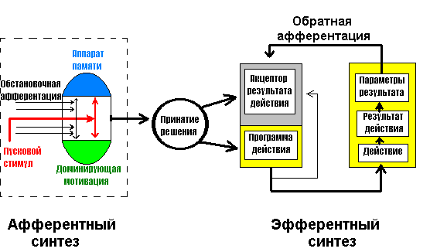
Владеть | - методами оценки морфофункциональных особенностей развития;  - способами контроля динамики морфофункциональных изменений в организме человека при выполнении физической деятельности;  - приемами оценки уровня функционального состояния функциональных систем организма в покое и при мышечной работе;  - методиками проведения физиологических исследований и использования их в практической работе | Провести оценку энерготрат организма.
ОПК – 2 способностью осуществлять обучение, воспитание и развитие с учетом социальных, возрастных, психофизических и индивидуальных особенностей, в том числе особых образовательных потребностей обучающихся
Знать | - физиологические особенности адаптации детей разного возраста  - физиологическое обоснование нормирования физических нагрузок для детей школьного возраста  - возрастные закономерности развития и проявления физиологических функций органов и систем организма в процессе физического воспитания и спорта  - роль физических упражнений в развитии двигательной функции у детей разного школьного возраста | Теоретические вопросы  - Условия выработки двигательных навыков. Возрастные особенности развития двигательных навыков. Особенности обучения движениям детей и подростков  - Особенности развития и функционирования центральной нервной системы и желез внутренней секреции у детей и подростков, занимающихся спортом  - Особенности развития и функционирования высшей нервной деятельности у детей и подростков, занимающихся спортом  - Особенности развития и функционирования обмен веществ и энергии у детей и подростков, занимающихся спортом  - Особенности развития и функционирования кровеносной и дыхательной системы у детей и подростков, занимающихся спортом  - Физиологическая характеристика спортсменов школьного возраста  - Возрастные особенности физического развития детей младшего школьного возраста  - Возрастные особенности физического развития детей среднего школьного возраста  - Возрастные особенности физического развития детей старшего школьного возраста  - Физическое воспитание детей с ослабленным здоровьем.  - Физиологическое обоснование нормирования физических нагрузок для детей школьного возраста.  - Дозирование физических нагрузок на уроке. Признаки утомления  - Роль физической культуры в жизнедеятельности современного человека. Гиподинамия, гипокинезия и их отрицательное влияние на организм человека. Оздоровительная роль физической активности.
Уметь | - определять функциональное состояние, физическое развитие и уровень подготовленности занимающихся с учетом их пола и возраста, индивидуальных особенностей;  - применять основные методы исследования в сфере физической культуры и спорта для выбора адекватных средств и методов двигательной деятельности с учётом особенностей занимающихся | Примерные практические задания  - Дать общую характеристику уровней управления движением.  - Описать возрастные особенности формирования двигательных навыков и техники движения.  - Раскрыть особенности моторного развития ребенка.  - Описать особенности начального обучения двигательным действиям.  - Определить роль ранее закрепленных двигательных навыков в формировании новых движений.  - Дать определение понятию «двигательный (динамический) стереотип».  - Оценить возможность приспособления сердечно-сосудистой системы к различным внешним факторам окружающей среды с помощью метода пульсометрии  - Методика оценки состояния сердечно-сосудистой системы спортсмена по частоте сердечных сокращений и артериальному давлению  - Методика оценки динамики частоты сердечных сокращений после физических нагрузок  - Методика оценки скорости восстановления сердечно-сосудистой системы после мышечной нагрузки  - Методика оценки показателей, характеризующих состояние сердечно-сосудистой системы после физических нагрузок  - Метод оценки интенсивности нагрузки, физической работоспособности и функционального состояния организма спортсменов (индекс Рюффе)  - Методика оценки уровня физической работоспособности спортсмена по Гарвардскому степ-тесту  - Методика оценки функционирования системы кровообращения (коэффициент экономизации кровообращения)  - Методика определения ударного и минутного объема крови (формула Старра)  - Методика измерения артериального давления, определение систолического и минутного объемов крови расчетным методом (формула Старра)  - Методика определения индекса Тиффно для оценки вентиляционных возможностей легких.  - Методики для определения энерготрат организма (по формулам Рида и Брейтмана)  - Привести пример механизма образования условных рефлексов у спортсменов. Объяснить механизмы выработки данных рефлексов.
Владеть | - навыками по определению физиологического состояния органов и систем при учебно-тренировочном процессе с целью адекватного применения тех или иных приемов физического воспитания; | Методика оценки физической работоспособности учащихся
ПК – 1 готовностью реализовывать образовательные программы по учебному предмету в соответствии с требованиями образовательных стандартов
Знать | - физиологические основы физического воспитания и спорта и их применения в образовательной деятельности;  - физиологические основы оздоровительной физической культуры;  - основные физиологические методы исследования в сфере физической культуры и спорта для выбора адекватных средств и методов двигательной деятельности с учётом требований образовательных программ | Теоретические вопросы  - Особенности функциональных изменений у юных спортсменов при выполнении различных физических упражнениях. Аэробные и анаэробные возможности юных спортсменов.  - Физиологическое обоснование спортивной ориентации и отбора и их физиологические критерии.  - Функциональные изменения в организме детей на уроке физической культуры.  - Функциональный контроль за величиной нагрузки на уроках физической культуры.
Уметь | - применять знания по физиологии для планирования и проведения основных видов физкультурно-оздоровительных занятий с детьми, подростками и взрослыми людьми;  - использовать физиологические приемы для медико-биологического и психолого-педагогического контроля состояния организма в процессе проведения физкультурно-спортивных занятий | На основе знаний физиологии выполнить моделирование учебной деятельности в образовательном процессе.  Приемы контроля состояния организма в процессе занятий физической культурой и спортом (велоэргометрия, динамометрия, пульсометрия, газоанализ выдыхаемого воздуха, миорефлексометрия, максимальные функциональные пробы).
Владеть | - основными методами, приемами, средствами и способами оценки физиологического состояния лиц, занимающихся различными видами физической культуры и спорта в рамках образовательных программ | Методика подбора тестов для изучения двигательных функций детей разного возраста на занятиях физической культурой и спортом и их оценка

б) Порядок проведения промежуточной аттестации, показатели и критерии оценивания:
Промежуточная аттестация по дисциплине «Физиология физического воспитания и спорта» проводится в форме экзамена и включает теоретические вопросы, позволяющие оценить уровень усвоения обучающимися знаний, и практические задания, выявляющие степень сформированности умений и владений.
Экзамен по данной дисциплине проводится в устной форме по экзаменационным билетам, каждый из которых включает 2 теоретических вопроса и одно практическое задание.

Показатели и критерии оценивания экзамена:

– на оценку «отлично» (5 баллов) – обучающийся демонстрирует высокий уровень сформированности компетенций, всестороннее, систематическое и глубокое знание учебного материала, свободно выполняет практические задания, свободно оперирует знаниями, умениями, применяет их в ситуациях повышенной сложности.
– на оценку «хорошо» (4 балла) – обучающийся демонстрирует средний уровень сформированности компетенций: основные знания, умения освоены, но допускаются незначительные ошибки, неточности, затруднения при аналитических операциях, переносе знаний и умений на новые, нестандартные ситуации.
– на оценку «удовлетворительно» (3 балла) – обучающийся демонстрирует пороговый уровень сформированности компетенций: в ходе контрольных мероприятий допускаются ошибки, проявляется отсутствие отдельных знаний, умений, навыков, обучающийся испытывает значительные затруднения при оперировании знаниями и умениями при их переносе на новые ситуации.
– на оценку «неудовлетворительно» (2 балла) – обучающийся демонстрирует знания не более 20% теоретического материала, допускает существенные ошибки, не может показать интеллектуальные навыки решения простых задач.
– на оценку «неудовлетворительно» (1 балл) – обучающийся не может показать знания на уровне воспроизведения и объяснения информации, не может показать интеллектуальные навыки решения простых задач.

8 Учебно-методическое и информационное обеспечение дисциплины
а) Основная литература:
Капилевич, Л. В. Физиология человека. Спорт : учебное пособие для вузов / Л. В. Капилевич. — Москва : Издательство Юрайт, 2020. — 141 с. — (Высшее образование). — ISBN 978-5-534-09793-1. — Текст : электронный // ЭБС Юрайт [сайт]. — URL: https://urait.ru/bcode/451329
Капилевич, Л. В. Физиология человека. Спорт : учебное пособие для среднего профессионального образования / Л. В. Капилевич. — Москва : Издательство Юрайт, 2020. — 141 с. — (Профессиональное образование). — ISBN 978-5-534-10199-7. — Текст : электронный // ЭБС Юрайт [сайт]. — URL: https://urait.ru/bcode/456464
б) Дополнительная литература:
Страхов, Н. Н. Об основных понятиях психологии и физиологии / Н. Н. Страхов. — Санкт-Петербург : Лань, 2013. — 251 с. — ISBN 978-5-507-11855-7. — Текст : электронный // Лань : электронно-библиотечная система. — URL: https://e.lanbook.com/book/8870
Юшкова, О. И. Основы физиологии человека : учебное пособие / О. И. Юшкова. — Москва : Горная книга, 2004. — 246 с. — ISBN 5-7418-0304-0. — Текст : электронный // Лань : электронно-библиотечная система. — URL: https://e.lanbook.com/book/3436

Сергеев, И. Ю. Физиология человека и животных в 3 т. Т. 3. Мышцы, дыхание, выделение, пищеварение, питание : учебник и практикум для вузов / И. Ю. Сергеев, В. А. Дубынин, А. А. Каменский. — Москва : Издательство Юрайт, 2020. — 211 с. — (Высшее образование). — ISBN 978-5-9916-9077-5. — Текст : электронный // ЭБС Юрайт [сайт]. — URL: https://urait.ru/bcode/451082
Введенский, Н. Е. Избранные сочинения по физиологии. В 2 ч. Часть 1 / Н. Е. Введенский. — Москва : Издательство Юрайт, 2020. — 506 с. — (Антология мысли). — ISBN 978-5-534-02771-6. — Текст : электронный // ЭБС Юрайт [сайт]. — URL: https://urait.ru/bcode/453665
Введенский, Н. Е. Избранные сочинения по физиологии. В 2 ч. Часть 2 / Н. Е. Введенский. — Москва : Издательство Юрайт, 2020. — 298 с. — (Антология мысли). — ISBN 978-5-534-02784-6. — Текст : электронный // ЭБС Юрайт [сайт]. — URL: https://urait.ru/bcode/453708
Богданов, А. В. Физиология центральной нервной системы и основы адаптивных форм поведения : учебник для вузов / А. В. Богданов. — 2-е изд., испр. и доп. — Москва : Издательство Юрайт, 2020. — 351 с. — (Высшее образование). — ISBN 978-5-534-11381-5. — Текст : электронный // ЭБС Юрайт [сайт]. — URL: https://urait.ru/bcode/457001

в) Методические указания:
Сергеев, И. Ю. Физиология человека и животных в 3 т. Т. 3. Мышцы, дыхание, выделение, пищеварение, питание :практикум для вузов / И. Ю. Сергеев, В. А. Дубынин, А. А. Каменский. — Москва : Издательство Юрайт, 2020. — 211 с. — (Высшее образование). — ISBN 978-5-9916-9077-5. — Текст : электронный // ЭБС Юрайт [сайт]. — URL: https://urait.ru/bcode/451082
Сергеев, И. Ю. Физиология человека и животных в 3 т. Т. 1. Нервная система: анатомия, физиология, нейрофармакология : практикум для вузов / И. Ю. Сергеев, В. А. Дубынин, А. А. Каменский. — Москва : Издательство Юрайт, 2020. — 393 с. — (Высшее образование). — ISBN 978-5-9916-8578-8. — Текст : электронный // ЭБС Юрайт [сайт]. — URL: https://urait.ru/bcode/451005

г) Программное обеспечение и Интернет-ресурсы:
Наименование ПО | № договора | Срок действия лицензии
MS Windows 7 Professional(для классов) | Д-1227-18 от 08.10.2018 | 11.10.2021
MS Office 2007 Professional | № 135 от 17.09.2007 | бессрочно
7Zip | свободно распространяемое ПО | бессрочно
FAR Manager | свободно распространяемое ПО | бессрочно

Профессиональные базы данных и информационные справочные системы
Название курса | Ссылка
Электронная база периодических изданий East View Information Services, ООО «ИВИС» | https://dlib.eastview.com/
Национальная информационно-аналитическая система – Российский индекс научного цитирования (РИНЦ) | URL: https://elibrary.ru/project_risc.asp
Поисковая система Академия Google (Google Scholar) | URL: https://scholar.google.ru/
Информационная система - Единое окно доступа к информационным ресурсам | URL: http://window.edu.ru /
Федеральное государственное бюджетное учреждение «Федеральный институт промышленной собственности» | URL: http://www1.fips.ru/
Российская Государственная библиотека. Каталоги | https://www.rsl.ru/ru/4readers/catalogues/
Электронные ресурсы библиотеки МГТУ им. Г.И. Носова | http://magtu.ru:8085/marcweb2/Default.asp
Федеральный образовательный портал – Экономика. Социология. Менеджмент | http://ecsocman.hse.ru/
Университетская информационная система РОССИЯ | https://uisrussia.msu.ru
Международная наукометрическая реферативная и полнотекстовая база данных научных изданий «Web of science» | http://webofscience.com
Международная реферативная и полнотекстовая справочная база данных научных изданий «Scopus» | http://scopus.com
Международная база полнотекстовых журналов Springer Journals | http://link.springer.com/
Международная коллекция научных протоколов по различным отраслям знаний Springer Protocols | http://www.springerprotocols.com/
Международная база справочных изданий по всем отраслям знаний SpringerReference | http://www.springer.com/references

9 Материально-техническое обеспечение дисциплины
Материально-техническое обеспечение дисциплины включает:

Учебные аудитории для проведения занятий лекционного типа | Доска, мультимедийные средства хранения, передачи и представления информации.
Учебные аудитории для проведения практических занятий, групповых и индивидуальных консультаций, текущего контроля и промежуточной аттестации | Доска, мультимедийный проектор, экран
Помещения для самостоятельной работы обучающихся | Персональные компьютеры с пакетом MS Office, выходом в Интернет и с доступом в электронную информационно-образовательную среду университета
Помещение для хранения и профилактического обслуживания учебного оборудования | Стеллажи для хранения учебно-наглядных пособий и учебно-методической документации.

